„S ruksakom na leđima kroz Hrvatsku“

Dobio/dobila si nagradno putovanje.
U nagradnom putovanju piše da ti je plaćen put u potpunosti, a jedino što trebaš napraviti je odabrati i istražiti koja ćeš 2 lokaliteta posjetiti. Putuješ automobilom.
Svoje istraživanje o lokalitetima napravi u Powerpointu, Swayu ili nekom drugom digitalnom alatu, uz poštivanje sljedećih koraka u radu:

- Svaki od tih lokaliteta treba biti u različitim prirodnim cjelinama ( 2 -Gorska, 2 -Primorska).

- Pri odabiru tih lokaliteta jedan treba biti prirodna baština (nacionalni ili park prirode), a drugi kulturna baština (spomenik, pod zaštitom UNESCO-a, manifestacija, događaj, festival i sl.)

- Za svaki lokalitet opiši geografski položaj (prirodna cjelina, županija, blizina većeg grada).

- Lokalitete trebaš opisati na način da napišeš po čemu su oni prepoznatljivi (najzanimljivije činjenice).

- Svoje lokalitete pronađi na karti Google Maps. Polazno odredište je naselje u kojem živiš. Sljedeća odredišta su lokaliteti koje si odabrao /odabrala.

- Istraži i zapiši uz pomoć Google Maps udaljenost u kilometrima koju si prešao kako bi obišao navedene lokalitete. Polazno odredište je naselje u kojem živiš.
Ukupna udaljenost iznosi: | polazno odredište – A – B .

Karte možeš uslikati koristeći se tipkom „prtsc“ i zalijepiti kartu u prezentaciju.

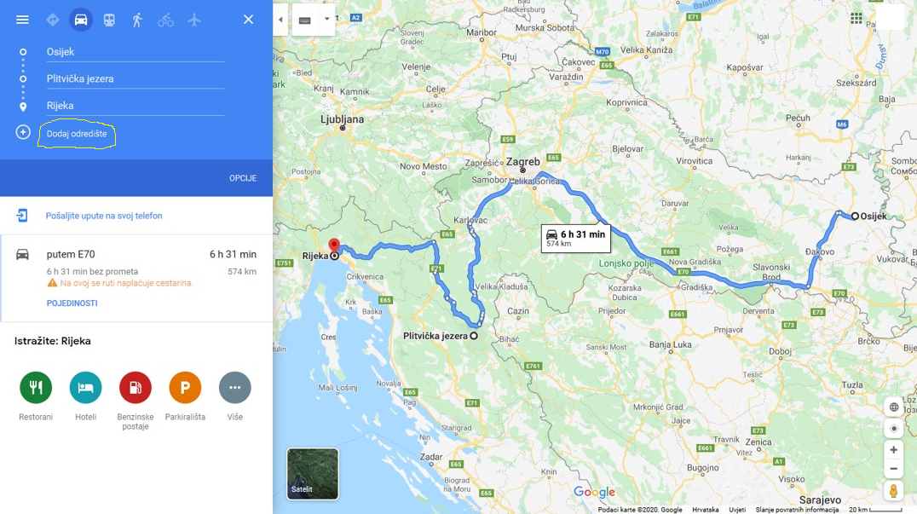

- U svoj rad umetni slike/fotografije lokaliteta koje trebaju biti jasne i prikazivati točno ono što pišeš.
Također, uz sliku napiši što prikazuje i izvor odakle si fotografiju preuzeo.
(Pripazi na autorska prava i besplatno korištenje materijala/fotografija.)

- Pronađi i odaberi neki suvenir koji bi donio / donijela sa svojih putovanja. Slikom prikaži što si odabrao / odabrala.
Sa svojih putovanja možeš i prepričati (zapisati) legendu/priču, ukoliko postoji.

- Zapiši literaturu i izvore kojima si se služio / služila.
(PRIMJERI:
Turistička zajednica Istarske županije: https://www.istra.hr/, 10.4.2020. ili
D. Magaš, 2013.: Geografija Hrvatske, 2013., Meridijani, Zadar

- Zaključak
Na temelju opisanih znamenitosti u zaključku obrazloži u kojoj mjeri prirodna i kulturna baština doprinose promicanju i očuvanju hrvatskog kulturnog identiteta.

„S RUKSAKOM NA LEĐIMA KROZ HRVATSKU“
rubrika za vrednovanje

 | U POTPUNOSTI  3 | DJELOMIČNO  2 | TREBA POPRAVITI  1
TURISTIČKA ZNAMENITOST (prirodna i  kulturna)  - prirodna baština i kulturna baština  -geografski položaj  -suvenir | U opisu su jasno navedene i opisane prepoznatljivosti (i suvenir) za svaku od znamenitosti.  Geografski položaj odabranih lokaliteta/znamenitosti je u potpunosti jasno opisan, uz navođenje u kojoj je prirodnoj cjelini, županiji i blizini većeg grada. | U opisu su djelomično navedene te opisane prepoznatljivosti (i suvenir) za svaku od znamenitosti.  Geografski položaj odabranih lokaliteta/znamenitosti je djelomično opisan. Nedostaje jedna od sastavnica - prirodna cjelina ili županija ili veći grad. | U opisu nisu navedene i opisane prepoznatljivosti (i suvenir) za svaku od znamenitosti.  Geografski položaj odabranih lokaliteta/znamenitosti nije u potpunosti opisan.  Nedostaju dvije sastavnice- cjelina/ županija/ blizina većeg grada.
GRAFIČKI PRIKAZI,  UDALJENOST  -slike/fotografije,  - Google Maps | Grafički prikazi jasno i točno prikazuju prostor o kojem se piše.  Točno i jasno je predočena karta i ukupna udaljenost pomoću Google Maps. | U prezentaciji su grafički prikazi djelomično korišteni za prikaz znamenitosti o kojoj se piše.  Jedna od udaljenost pomoću Google Maps je prikazana na karti. | Grafički prikazi nisu jasni i/ili ne prikazuju prostor o kojem se piše.  Nije točno i jasno predočena udaljenost pomoću Google Maps.
IZVORI,  LITERATURA | Navedeni izvori i literatura korišteni za prezentaciju su pravilno napisani. | Navedeni izvori i literatura korišteni za prezentaciju su djelomično napisani. | Navedeni izvori i literatura korišteni za prezentaciju nisu pravilno napisani ili ih nema.
ZAKLJUČAK | U zaključku su u potpunosti jasno istaknute činjenice koje doprinose očuvanju i promicanju hrvatskog identiteta. | U zaključku su djelomično navedene činjenice koje doprinose očuvanju i promicanju hrvatskog identiteta. | U zaključku nisu jasno istaknute činjenice koje doprinose očuvanju i promicanju hrvatskog identiteta.
NAPOMENA: Za odgovarajući bod po sastavnicama trebaju se zadovoljiti svi kriteriji opisani za svaki bod. Ukoliko dio ne odgovara, boduje se s manjim bodom.

Bodovi | Ocjena
10 -12 | 5
8 - 9 | 4
7 | 3
5 - 6 | 2
manje od 5 | 1

